ESCEARIO PROBADO: | Ingresar a Consultas de servicios fijos
ID ESCENARIO
FECHA DE PRUEBA: | 14/09/2026 10:03:43
CONCLUSIÓN DE PRUEBAS | 1. Usuario ya tiene sesión iniciada  2. Información Inicial  a. Validar versión APP.  3. Ingresar a soluciones fijas  4. Validar opciones de soluciones fijas  5. Ingreso a Consulta servicios fijos  6. Validar Mini Versión  7. Validar menu tus servicios fijos  8. Validar Mini version tus servicios fijos  9. Validar Ingreso en Administra tu factura  10.  11.  12.  13.  ❌ Falló en el paso: 13.  La prueba finaliza con inconsistencias funcionales. Motivo: Element should be enabled exception: Expected enabled element was not enabled
LINEA Y PLAN | 310 263 2840
TIEMPO DE EJECUCIÓN: | 3 min 37 seg

1. Usuario ya tiene sesión iniciada

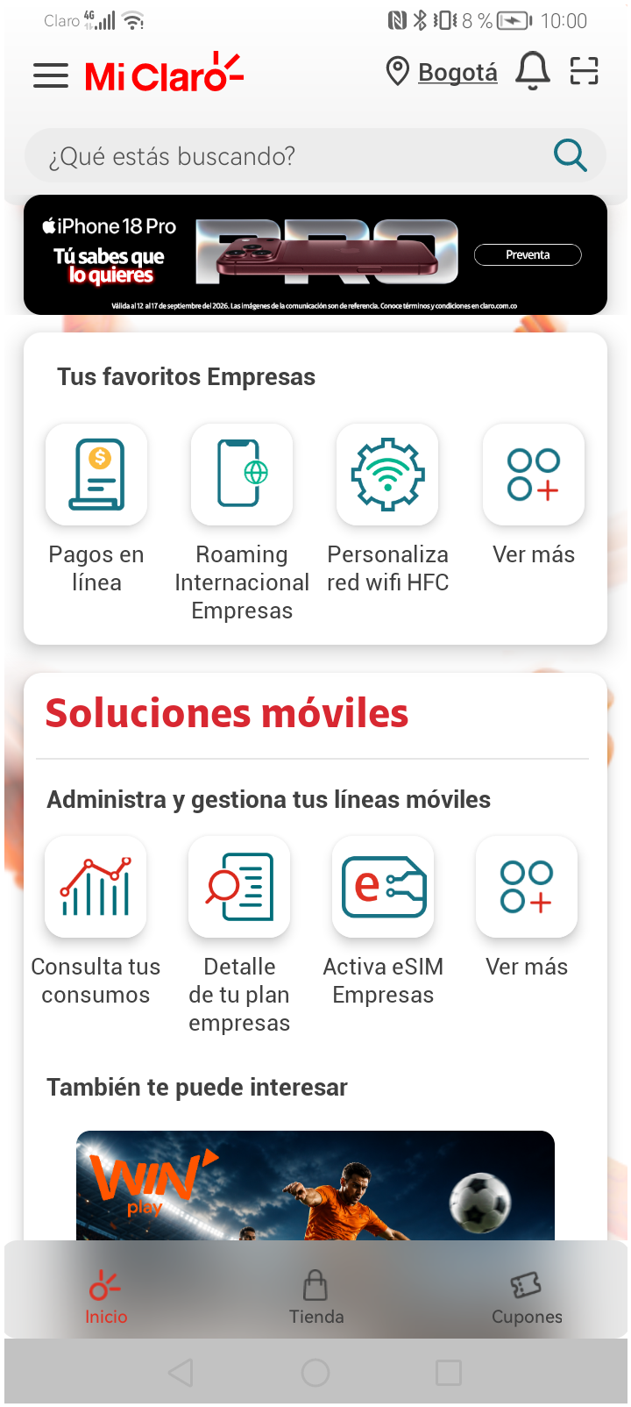
2. Información Inicial
a. Validar versión APP.

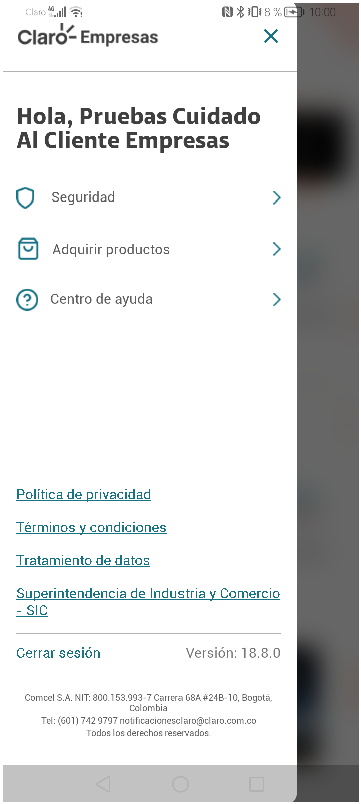
3. Ingresar a soluciones fijas

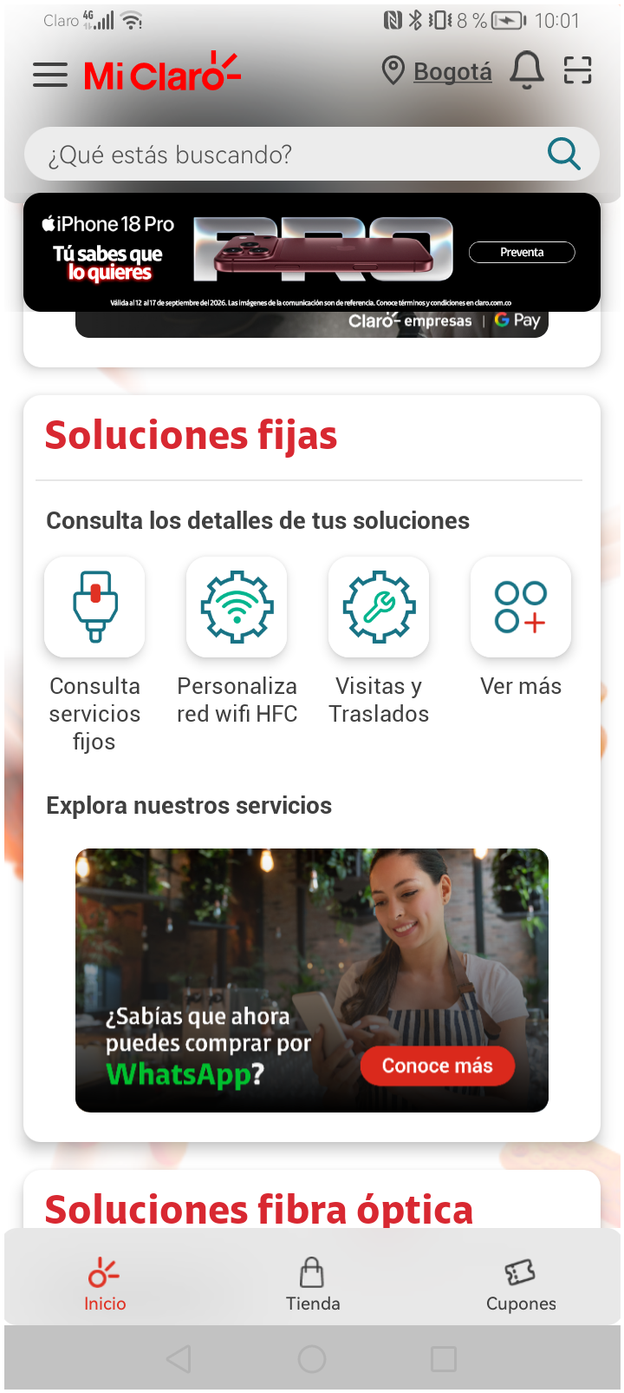
4. Validar opciones de soluciones fijas

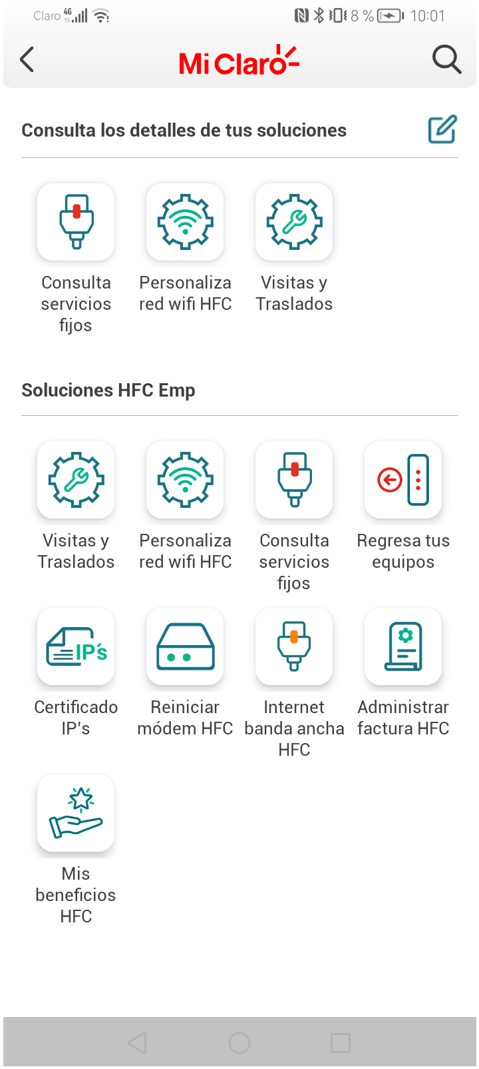
5. Ingreso a Consulta servicios fijos

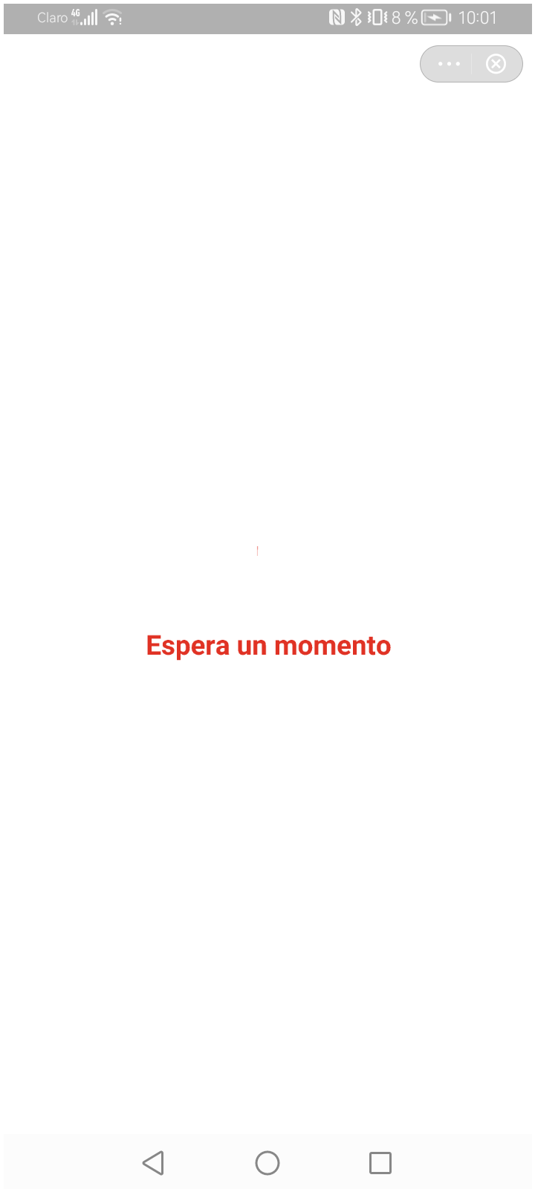
6. Validar Mini Versión

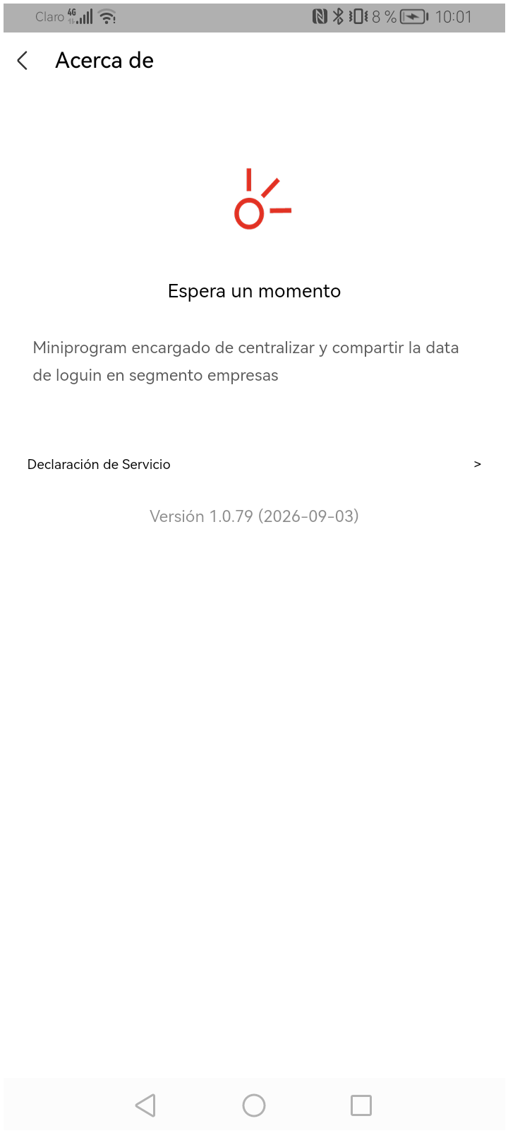
7. Validar menu tus servicios fijos

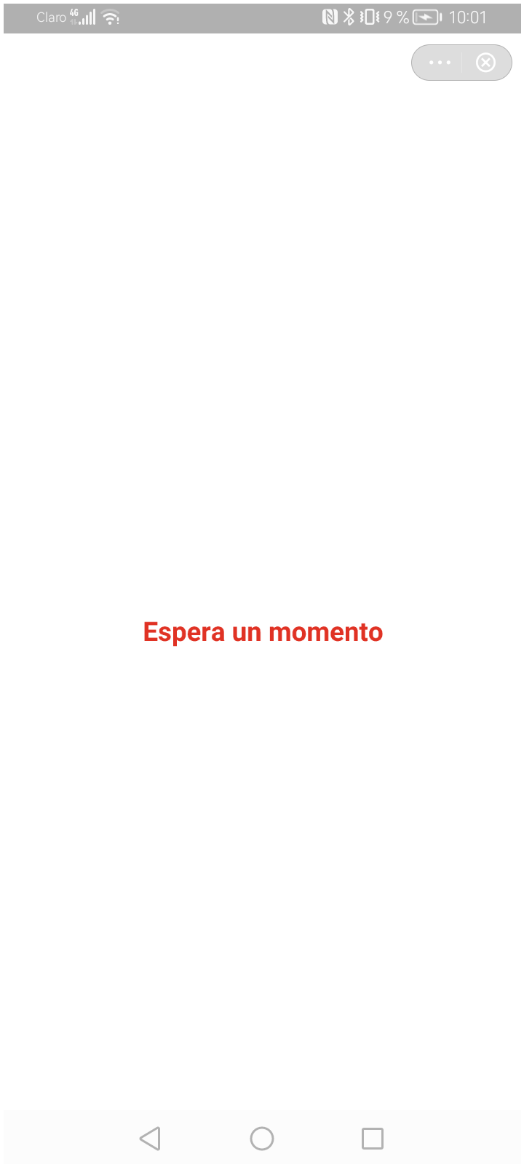
8. Validar Mini version tus servicios fijos

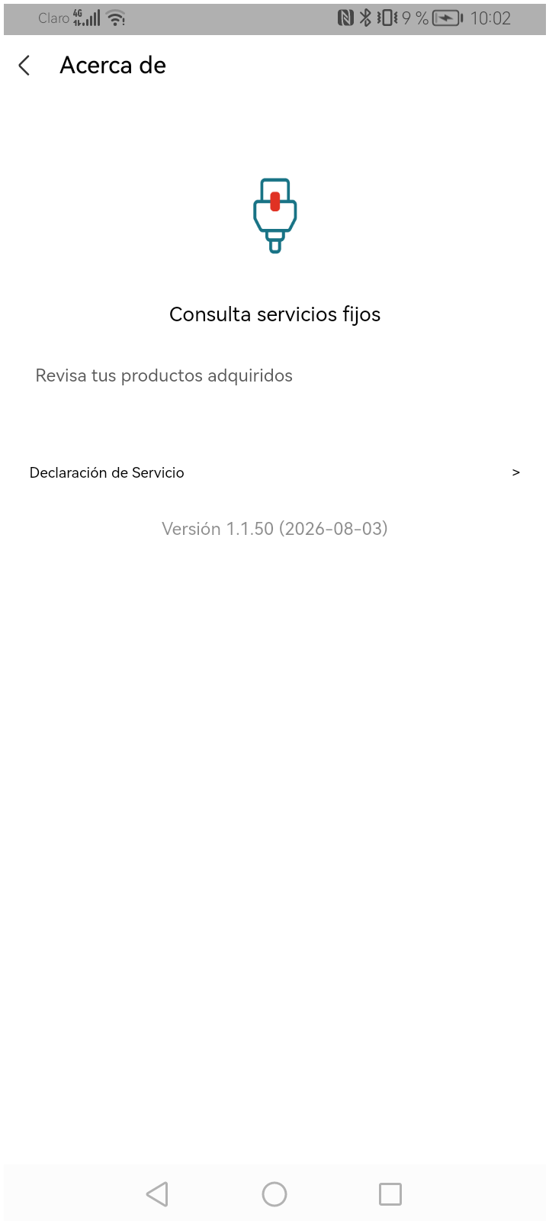
9. Validar Ingreso en Administra tu factura

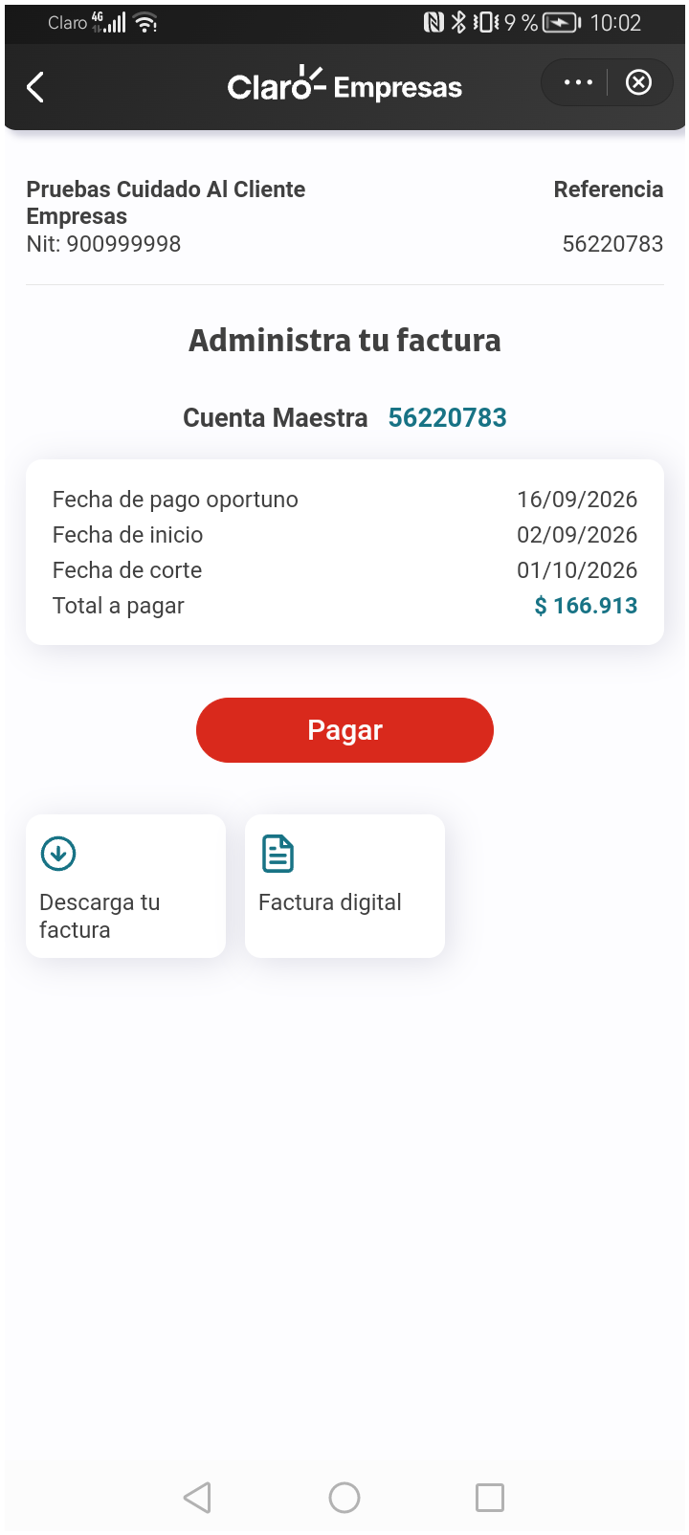
10.

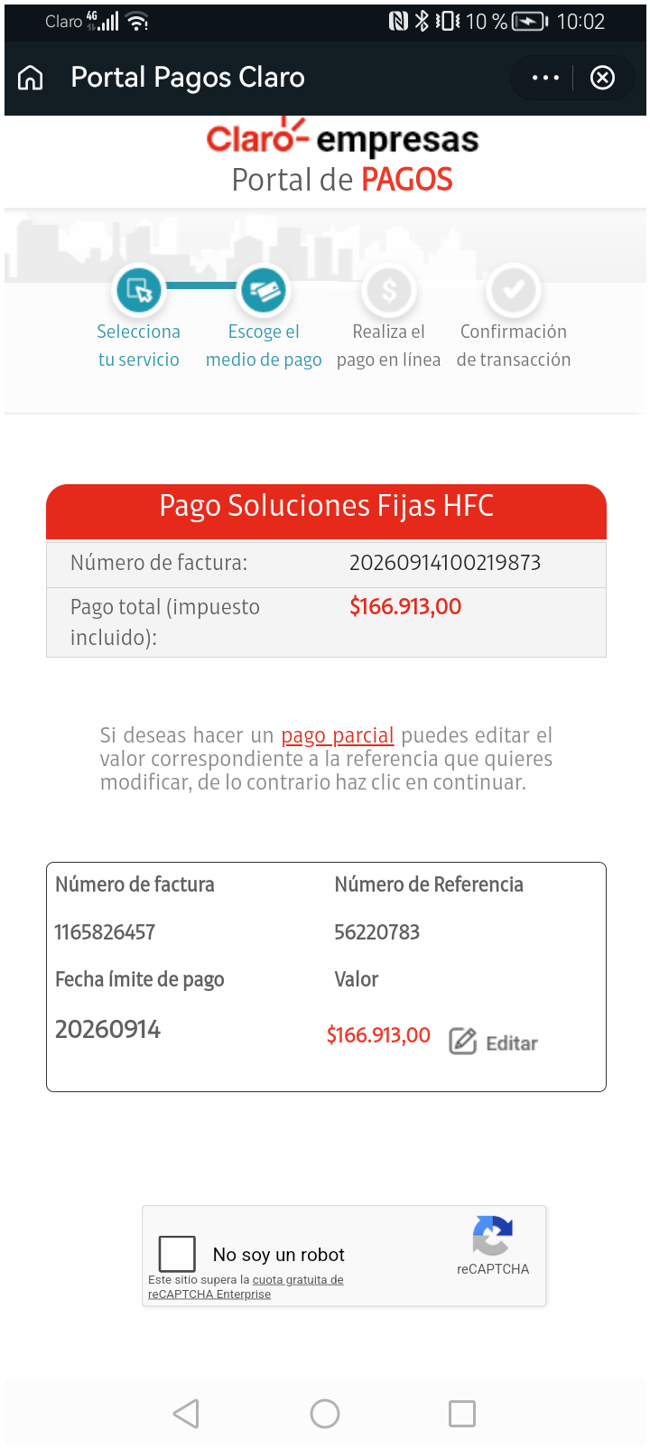
11.

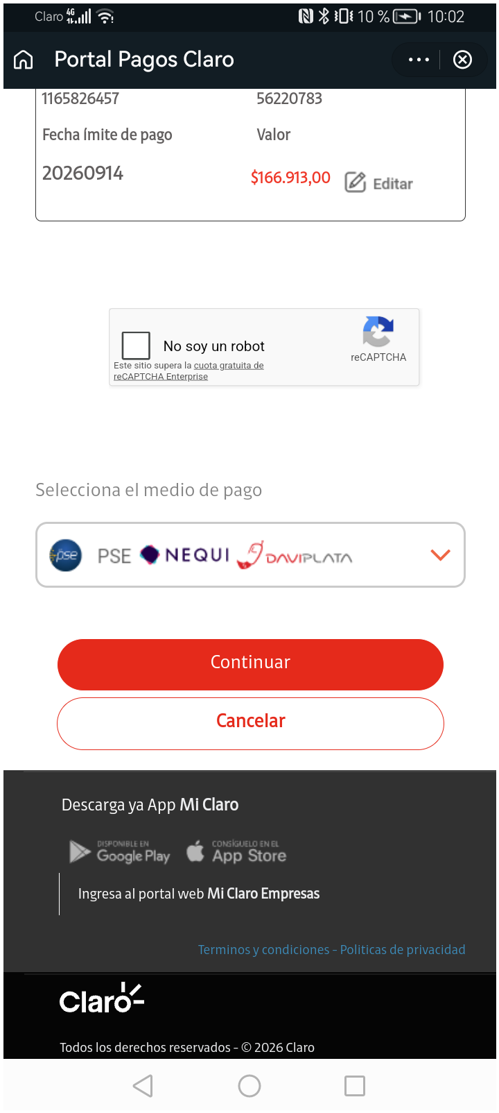
12.

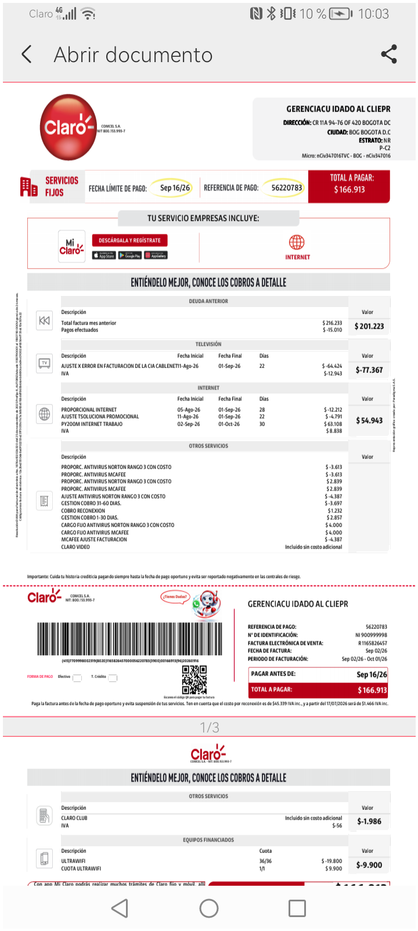
13.

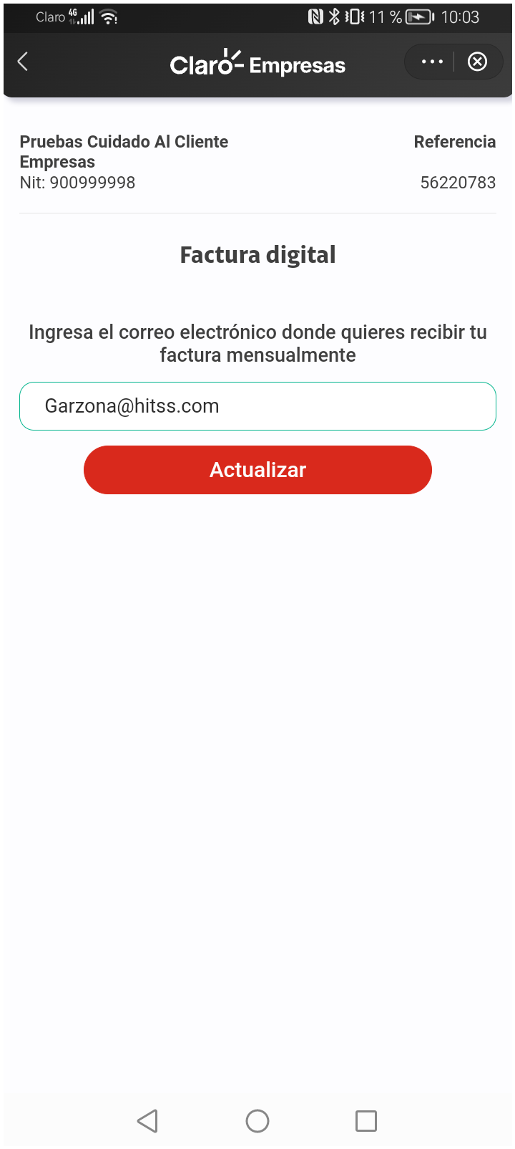
RESULTADO: FALLIDO
Paso donde falló: 13.
Motivo del fallo: Element should be enabled exception: Expected enabled element was not enabled
Pantalla en el momento del fallo:
